**TRƯỜNG ĐẠI HỌC BÁCH KHOA**

**ĐHQG TP-HCM**



**BÁO CÁO BÀI TẬP LỚN**

**MÔN KIẾN TRÚC MÁY TÍNH**

**Giáo viên hướng dẫn: Trần Thanh Bình**

**Thành viên nhóm:**

Hoàng Văn Hiếu 1913328-L05  
Lương Minh Duy 1910086-L08



**PROBLEM 6:**

• Sắp xếp chuỗi.

• Cho một chuỗi số nguyên 20 phần tử. Sử dụng hợp ngữ assembly MIPS, viết thủ tục sắp xếp chuỗi đó theo tứ tự tăng dần theo giải thuật merge sort.

**Giả sử tất cả các lệnh có CPI=1 và chương trình trên máy tính MIPS có tần số 2GHz**

**Execution_Time=(count_instruction*CPI) /f**

**Trong đó:**

**+Execution_Time: thời gian thực thi chương trình**

**+count_instruction: tổng số lệnh**

**+CPI: số chu kì trung bình /1 lệnh (CPI=1)**

**+f là tần số (f=2GHz)**

**\*Test case 1 :**

**3, 2, -5, 7, 0, 4, 9, -7, 3, 6, 12, -10, 11, 8, -3, -2, -1, -9, 16, 15**

**\*Kết quả:**

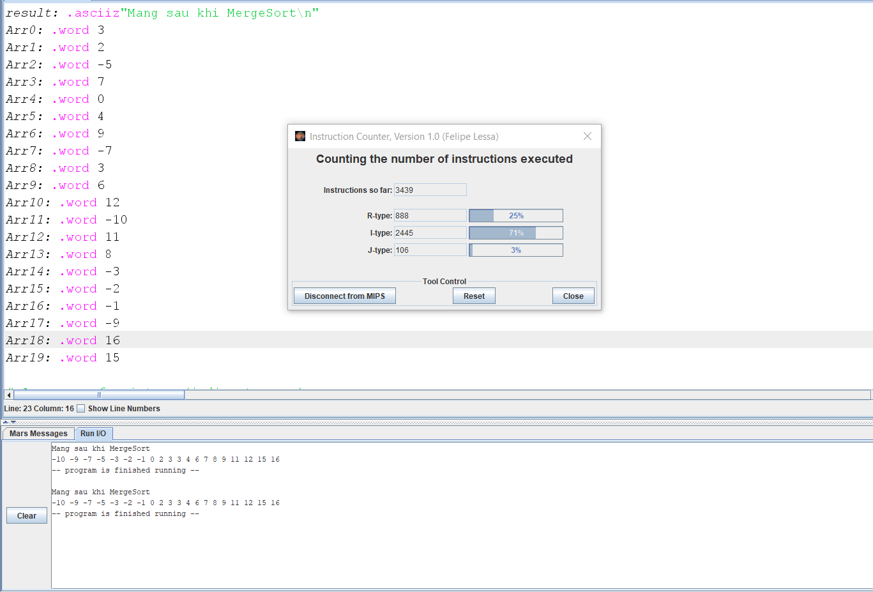

**Execution_Time=(3439*1) / (2*10^9)=1719.5 ns**

**-888 lệnh R-type**

**-2445 lệnh I-type**

**-105 lệnh J-type**

**\*Test case 2 :**

**-19, 21, -10, 9, 12, 4, 23, -7, 3, 34, -12, -10, 14, 23, -3, -2, -1, -6, 160, 19**

**Kết quả :**

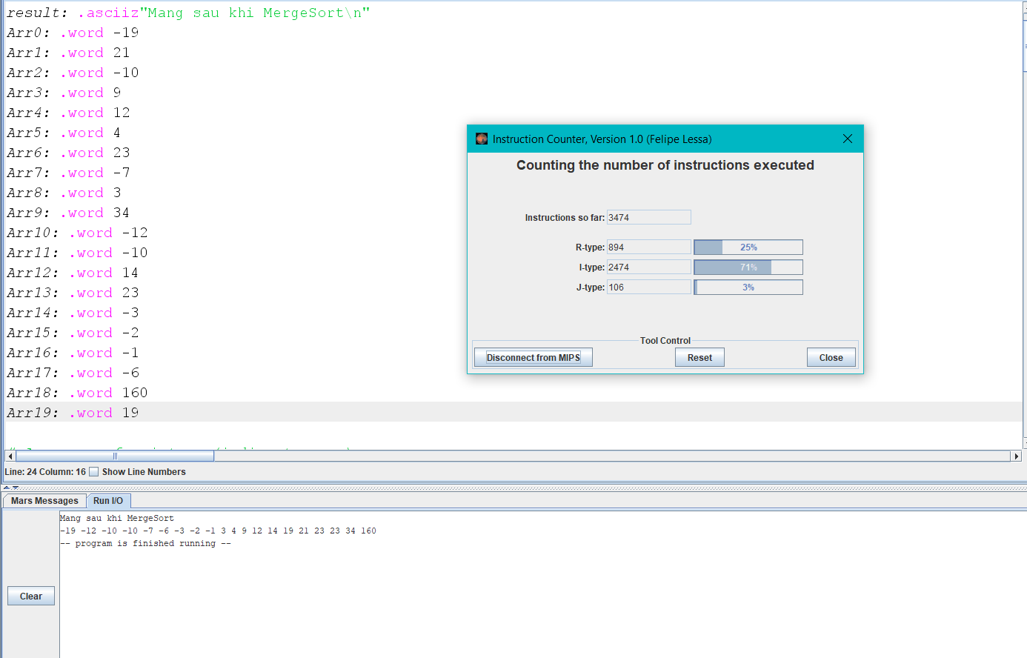

**Execution_Time=(3474*1) / (2*10^9)=1737 ns**

**-894 lệnh R-type**

**-2474 lệnh I-type**

**-106 lệnh J-type**

**\*Test case 3 :**

**-11, 21, -134, 234, 166, 8, 22, -7, 5, 40, -15, -10, 14, 23, -1, -23, -13, -6, 123, 20**

**Kết quả :**

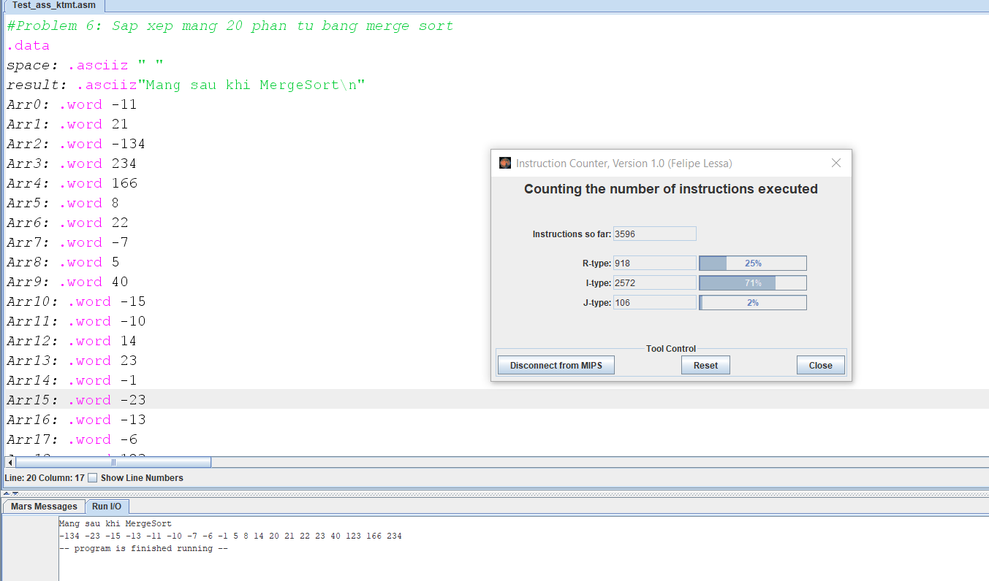

**Execution_Time=(3596*1) / (2*10^9)=1798 ns**

**-918 lệnh R-type**

**-2572 lệnh I-type**

**-106 lệnh J-type**

**\*Test case 4 :**

**-45, 29, -147, 111, 192, 123, 221, -72, 50, 411, -19, -18, 19, -23, -66,**

**-23, -13, -6, 125, 20**

**Kết quả :**

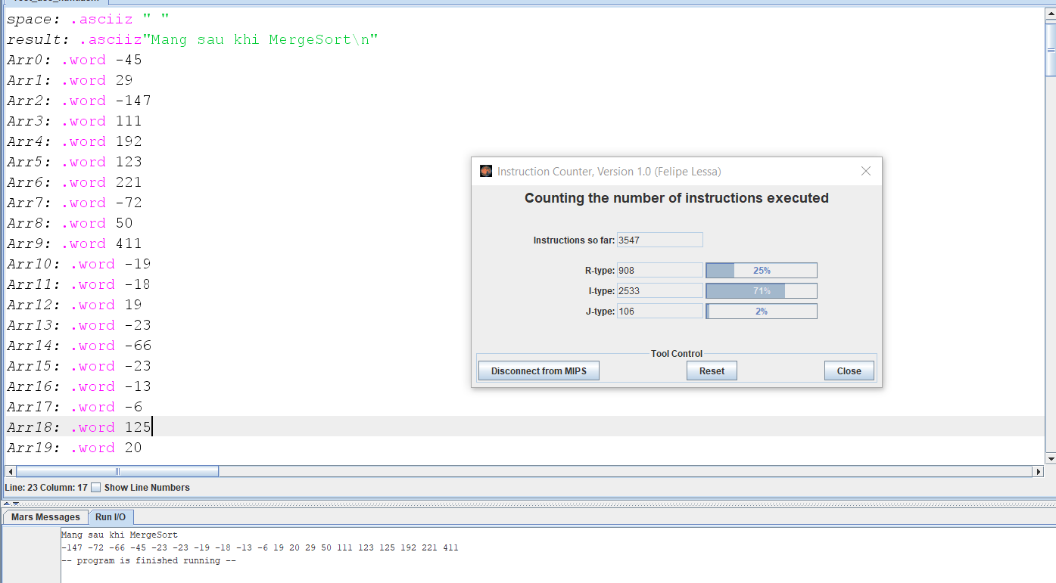

**Execution_Time=(3547*1) / (2*10^9)=1773.5 ns**

**-908 lệnh R-type**

**-2533 lệnh I-type**

**-106 lệnh J-type**

**\*Test case 5 :**

**-66, 11, -22, 111, 199, 133, 222, -77, 55, 444, -191, -182, 191,-232,**

**-661, -232, -131, -61, 125, 201**

**Kết quả :**

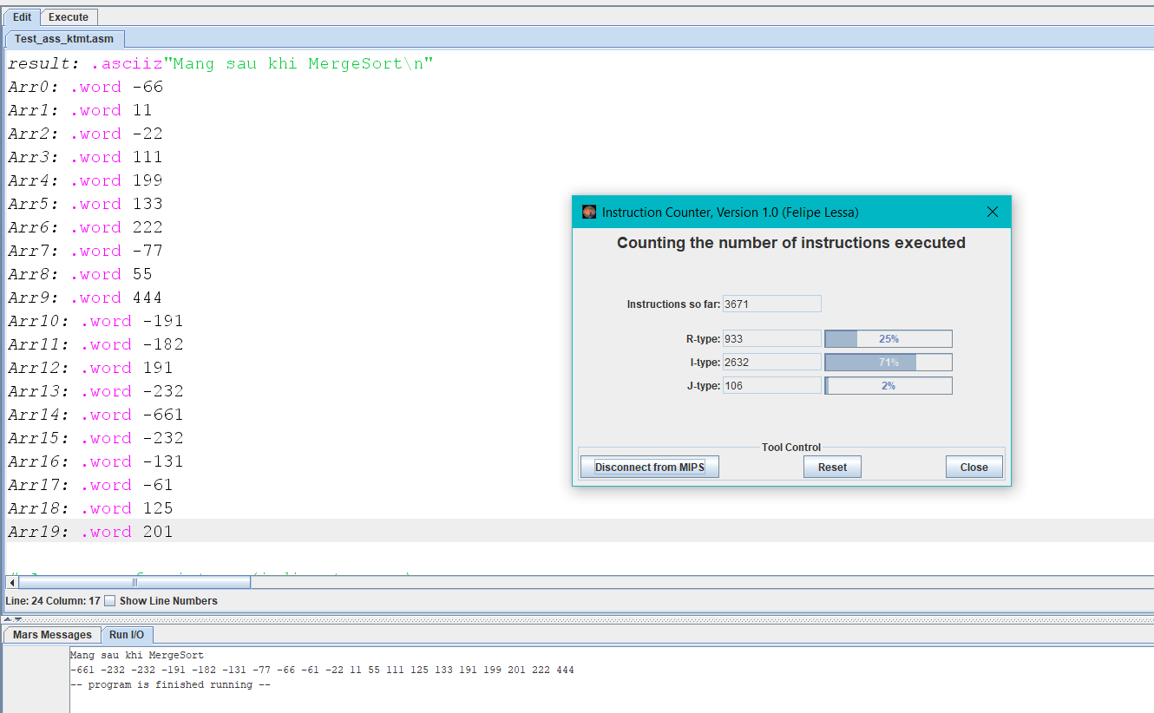

**Execution_Time=(3671*1) / (2*10^9)=1835.5 ns**

**-933 lệnh R-type**

**-2623 lệnh I-type**

**-106 lệnh J-type**

**\*Test case 6 :**

**-213, 112, -221, 196, 122, 1876, 249, -767, 534, 446, -199, -156, 200,**

**-254, -666, -236, -167, -612, 129, 265**

**Kết quả 6:**

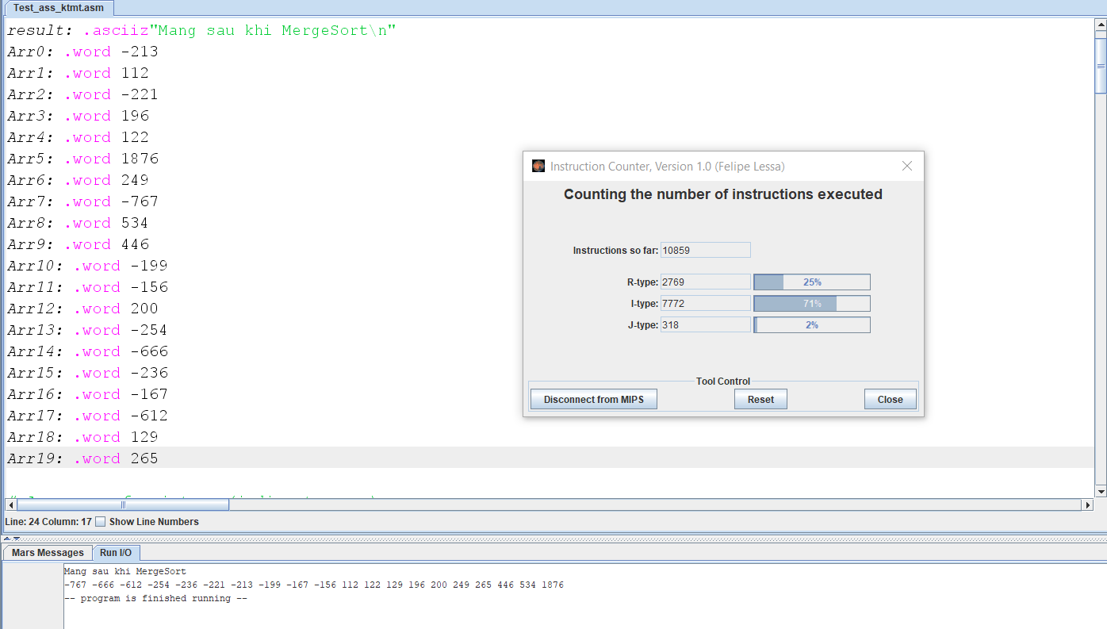

**Execution_Time=(10859*1) / (2*10^9)=5429.5 ns**

**-2769 lệnh R-type**

**-7772 lệnh I-type**

**-318 lệnh J-type**

**\*Test case 7 :**

**-999,111,-222,333,444,555,666,-777,888,999,-1111,-2222,3333,-4444,-5555,-6666,-7777,-8888,9999,1**

**Kết quả 7:**

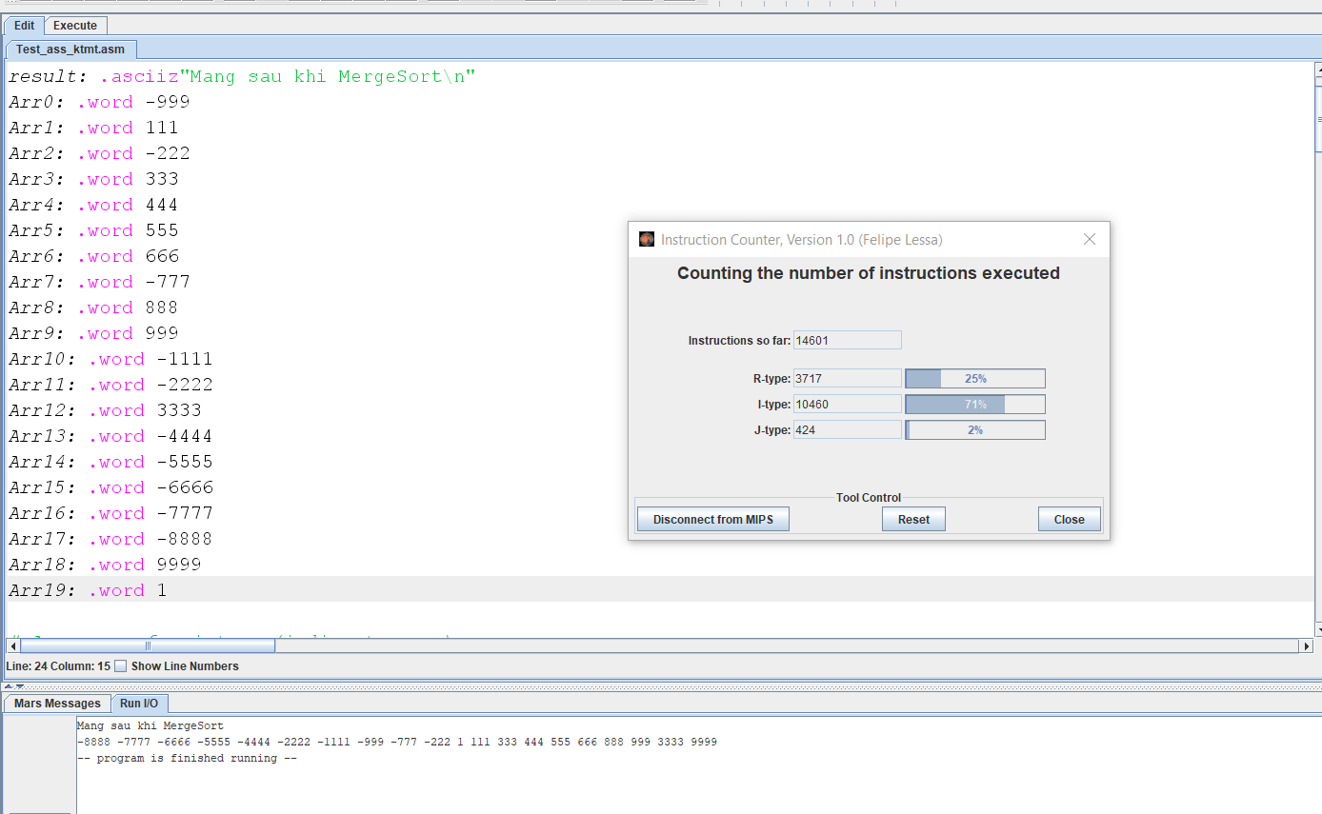

**Execution_Time=(14601*1) / (2*10^9)=7300.5 ns**

**-3717 lệnh R-type**

**-10460 lệnh I-type**

**-424 lệnh J-type**

**\*Test case 8 :**

**-123,1123,-234,345,456,567,678,-789,890,900,-1234,-2345,3456,-4567**

**-5678,-6789,-7890,-8765,9876,1123**

**Kết quả 8:**

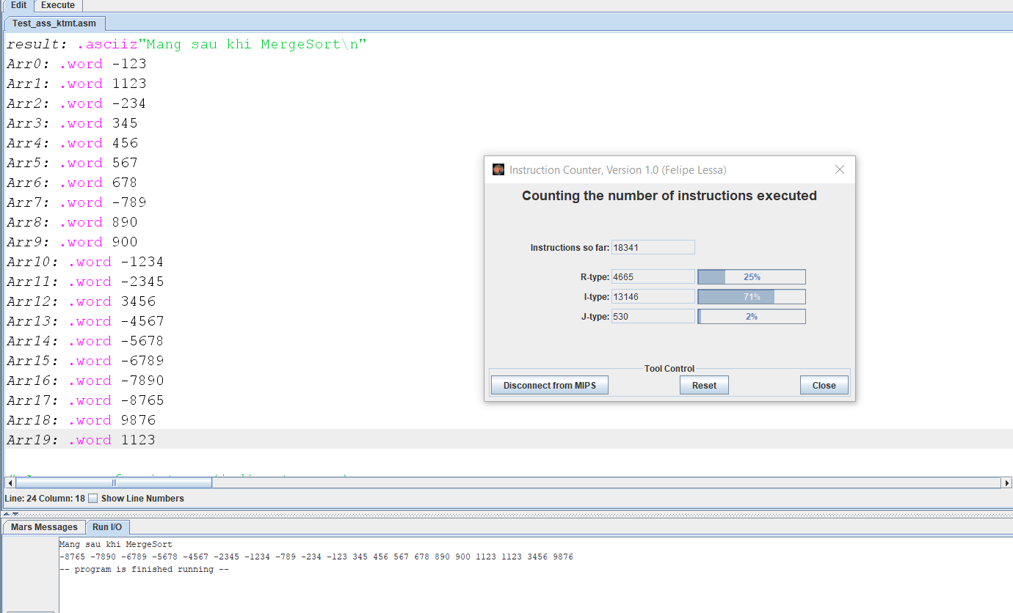

**Execution_Time=(18341*1) / (2*10^9)=9170.5 ns**

**-4665 lệnh R-type**

**-13146 lệnh I-type**

**-530 lệnh J-type**

**\*Test case 9 :**

**0,-17,8,6,12,39,-15,47,-99,0,-12,12,13,16,15,14,-22,1,2,3**

**Kết quả 9:**

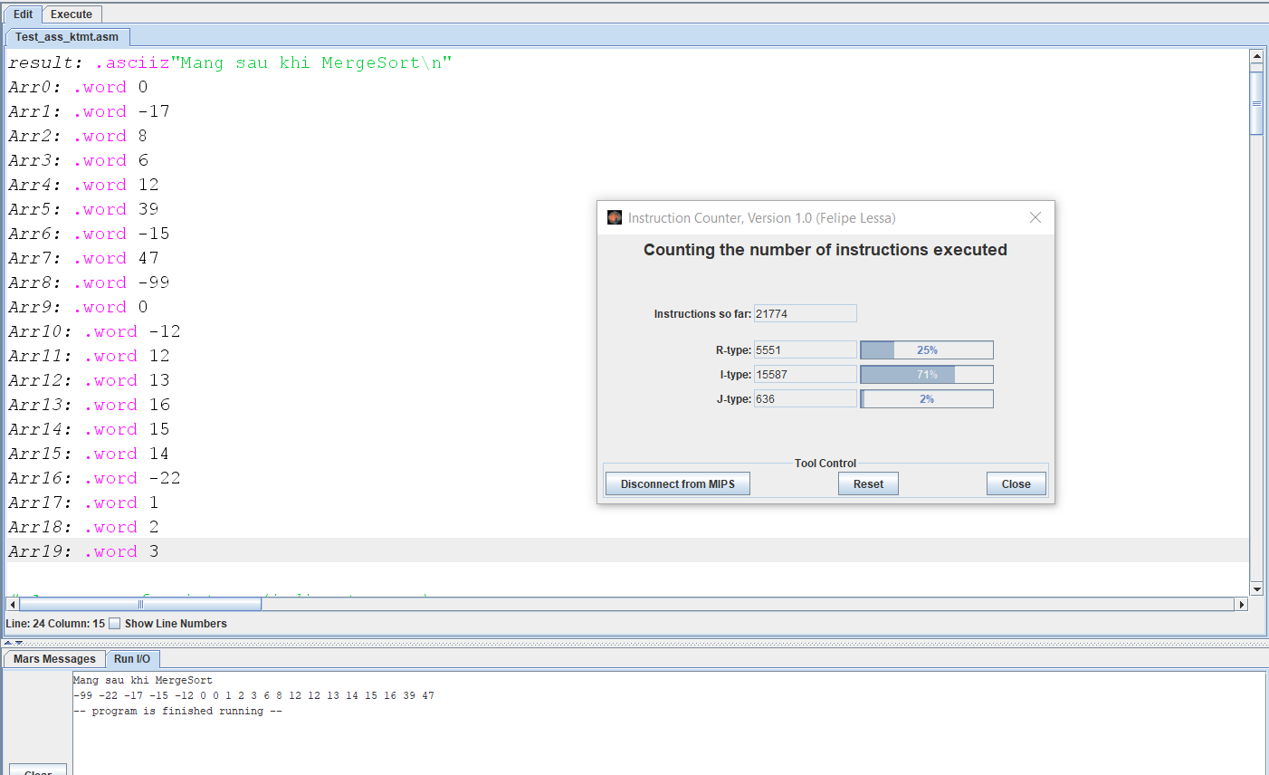

**Execution_Time=(21774*1) / (2*10^9)=10887 ns**

**-5551 lệnh R-type**

**-15587 lệnh I-type**

**-636 lệnh J-type**

**\*Test case 10 :**

**13,-4,-5,0,0,0,11,12,-46,73,45,-12,42,-13,-13,30,-4,1,4,2,**

**Kết quả 10:**

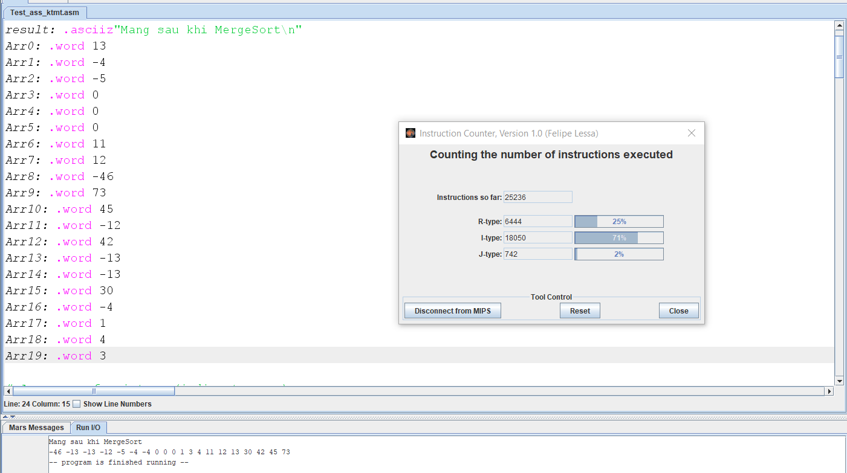

**Execution_Time=(25236*1) / (2*10^9)=12618 ns**

**-6444 lệnh R-type**

**-18050 lệnh I-type**

**-742 lệnh J-type**